Prezent dla Mamy

Słuchowisko: Zuzia pomaga mamie -- czyta StaryWujek https://youtu.be/lOrVWmyw59o

Zapraszam do wysłuchania i pośpiewania piosenek:
- Fasolki - Życzenia dla Mamy https://youtu.be/PUKVc5rddaA

- Ta piosenka jest dla Mamy - Hit na Dzień Mamy https://youtu.be/pamULWD7hzY

Kilka pomysłów na własnoręczne wykonanie prezentu dla Mamy:
- 5 DIY Na Dzień Matki! Łatwe i szybkie pomysły na prezent dla Mamy https://youtu.be/fGMzNV6rVIU

- DIY Prezenty Na Dzień Matki 2018! 5 Pomysłów na łatwe i szybki prezenty dla
https://youtu.be/kPkuiWV-Xoo

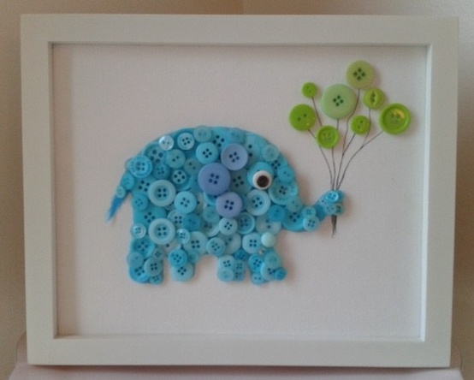

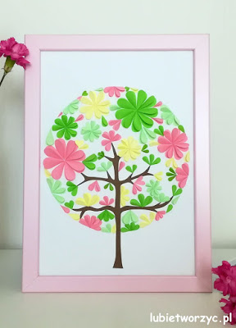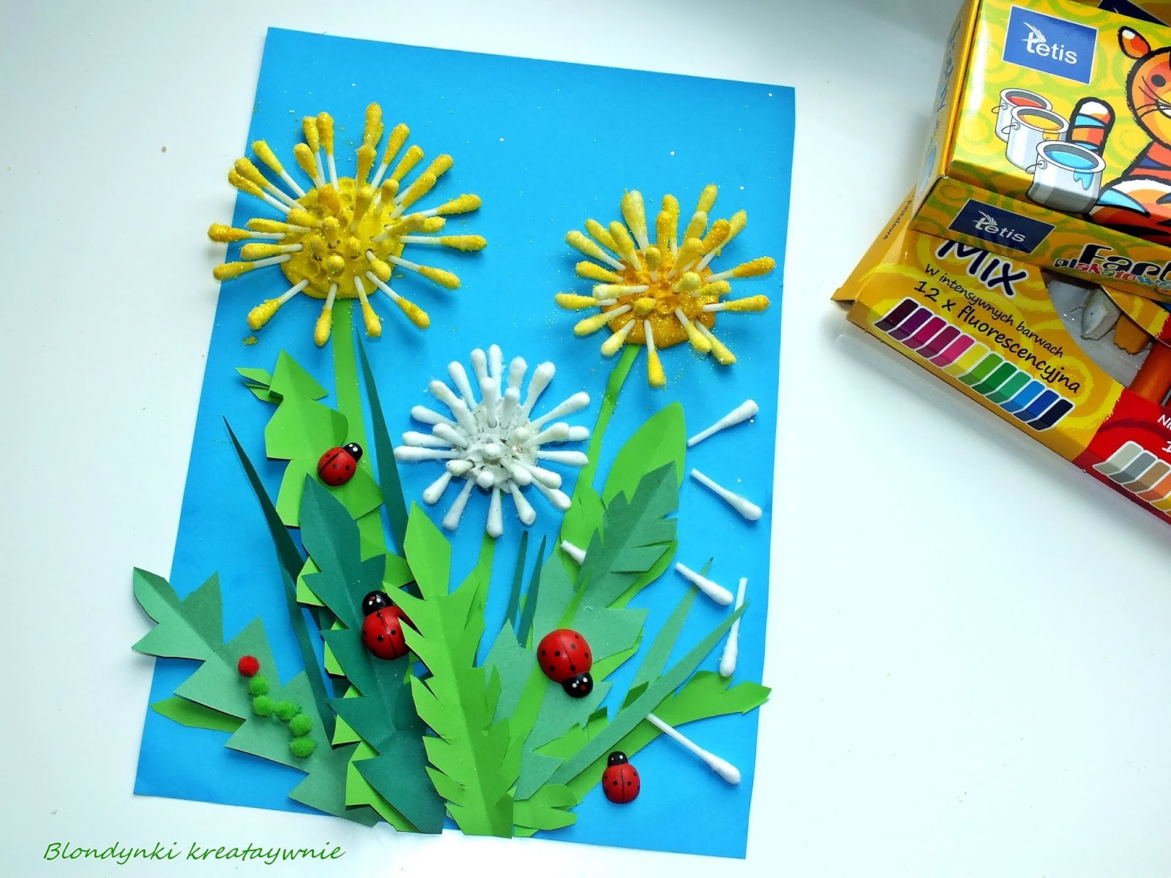

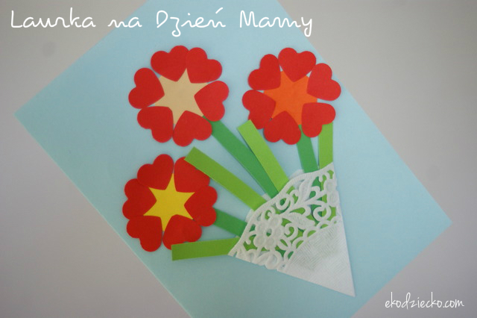

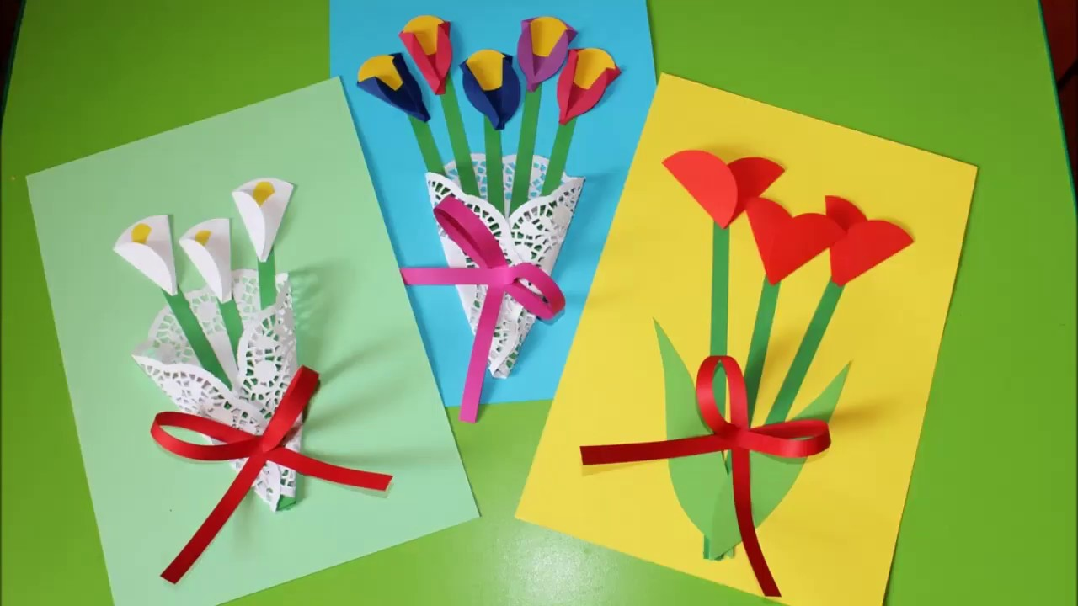
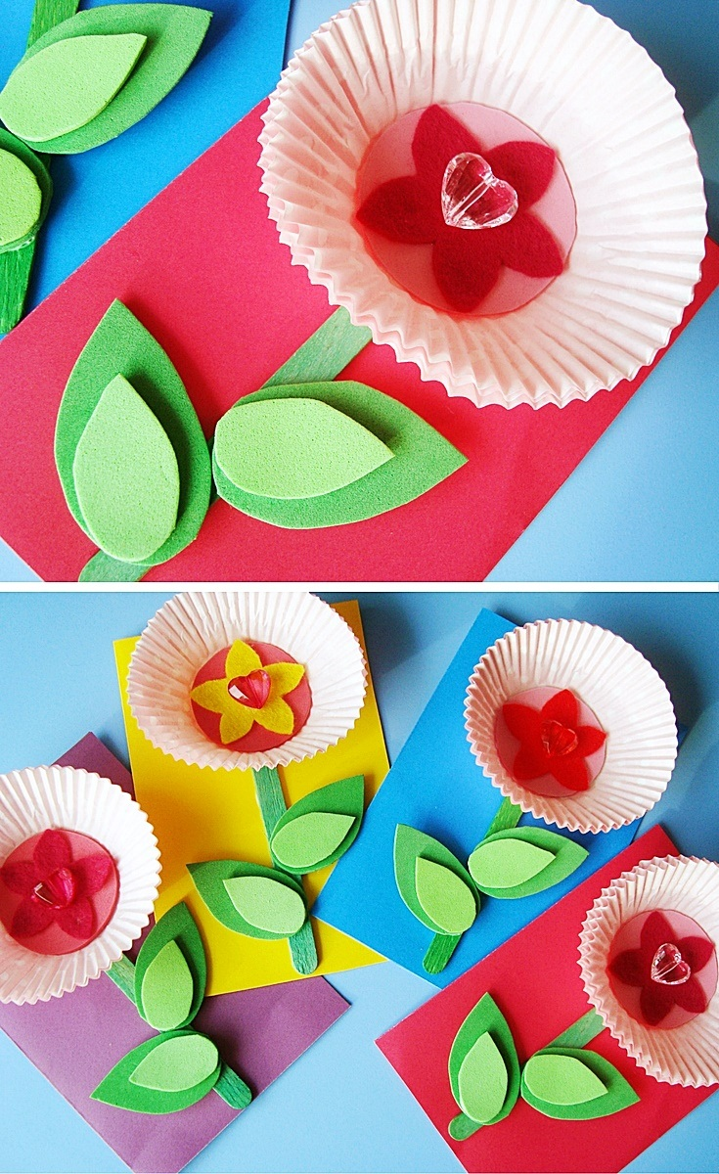
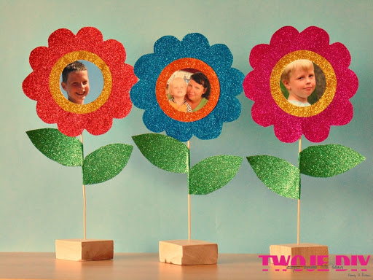

Życzę przyjemnej pracy
dorota.piwonska@sp19.wloclawek.pl

